**Consumo de Rest con JSON by:DZ**

**Importante: Debes tener Glassfish 4.1 no 4.1.1. Tiene un bug y no muestra JSON solo XML**

1. Utilizaremos la bd de evo con sus datos de prueba en el lado del servidor:

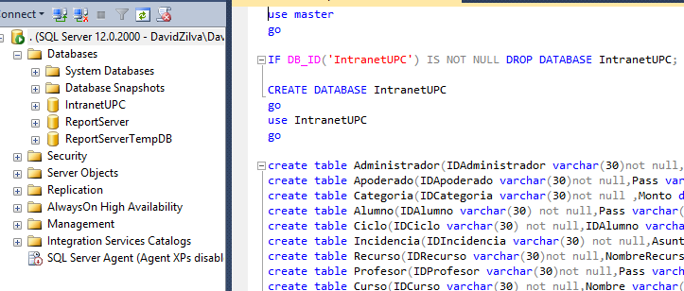

1. Creamos 2 proyectos WEBs:

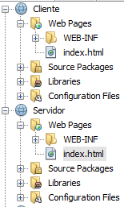

1. En el lado del Servidor colocar el conector para sql server .JAR, tratar q este en la misma carpeta

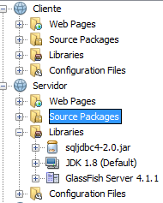

1. Clic derecho sobre Servidor->New File->Web Services->RESTful Web Services from database:

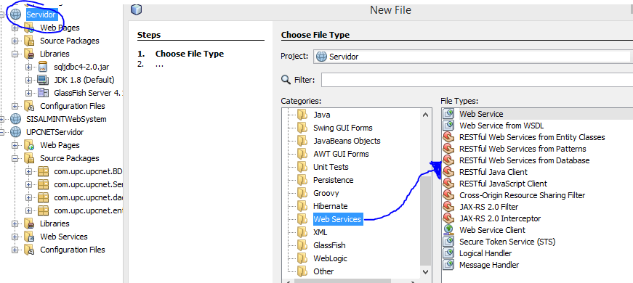

1. Clic sobre Data Source->New Data Source->New Database Connection-> En Driver si no encontramos el JAR sea Mysql o Sqlserver ->New Driver->Add->Buscar nuestra carpeta donde colocamos la JAR q es nuestra carpeta->Nexttt Rellenamos la siguiente ventana. Hacer varias veces Test Connection xq da muchas veces Error, si no contactar con el gran U, o sino colocar defrente en JDBC URL y no por partes asi me funciono.

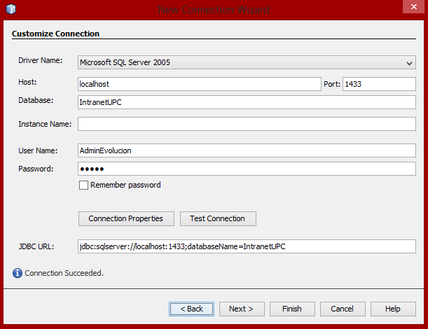

1. Next next ok -> Select Schema por defecto SysAdmin, Sin embargo aveces no aparecen las tablas, si eso te pasa colocar en select schema: dbo

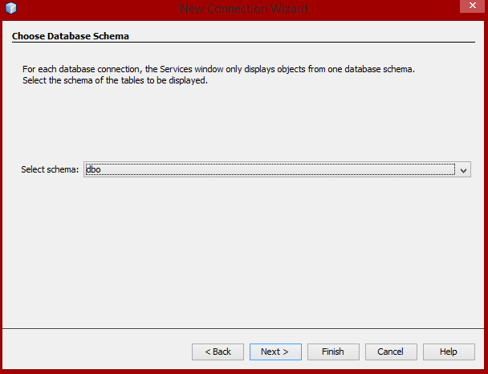

1. Nexttttt escoger el nombre JNDI:

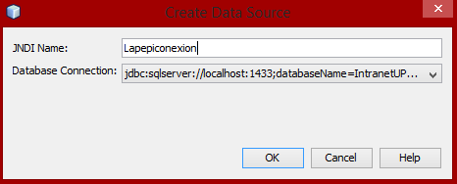

1. Escoger las tablas q lanzaremos al webservice, Para este caso solo haremos un test de Administrador -> por lo tanto pasamos la tabla Administrador OKKKKKKK

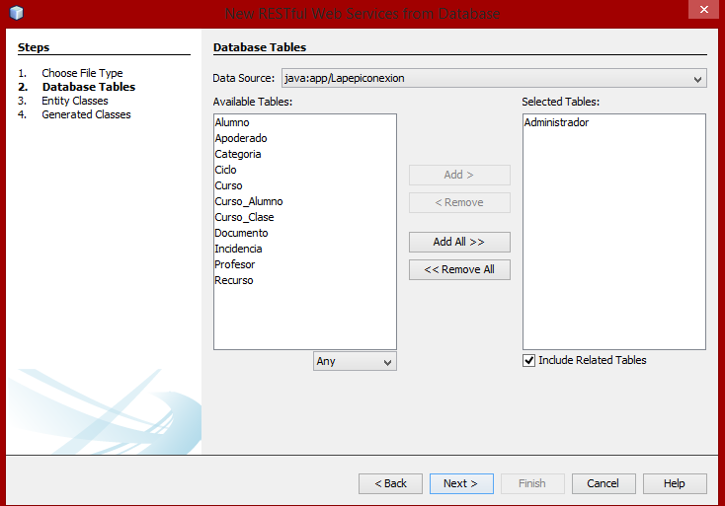

1. Nombre al paquete entidade ->Next ->Finishs:

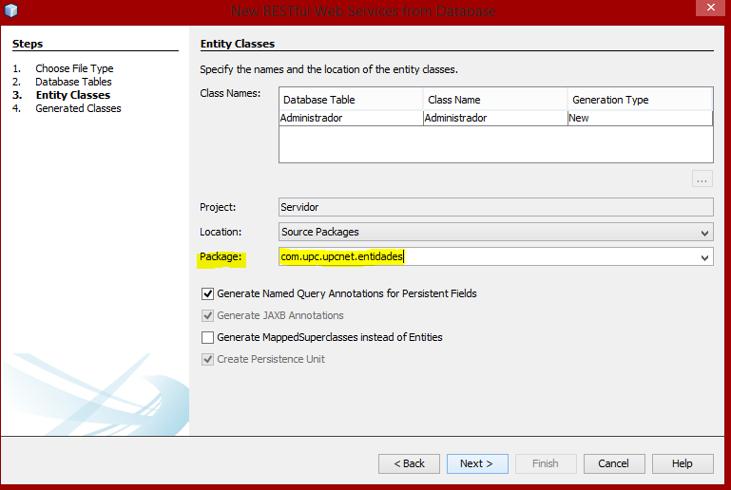

1. Debe quedar asi -> si escogistes mas tablas pz mas obvio:

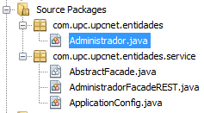

1. En applicationConfig.java Tenemos en la 1era Linea:

@javax.ws.rs.ApplicationPath("webresources")

1. En AdministradorFacadeREST.java, como path:

@Path("com.upc.upcnet.entidades.administrador")

1. Como se q ya estas en modo vincenzo y kieres ver resultados entonces… Clic derecho sobre Servidor->Properties->En Run(Parte izquierda) ->Relative URL (Combinación de Config y Facade) :

webresources/com.upc.upcnet.entidades.administrador

1. OK y Corremos si no funca gg nomas 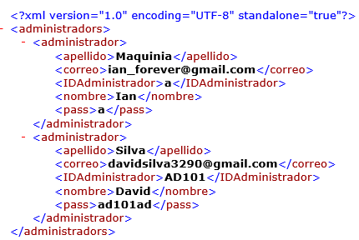
2. Bien pz esto es XML y el gran U solo quiere en JSON pz…. La razón es esta(En Facade):

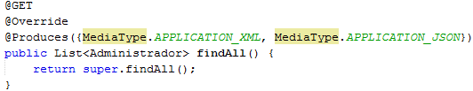

1. Para ver resultados en JSON simplemente eliminamos Applicationxml, si nos da error es xq tenemos el glassfish 4.1.1 okkkkk

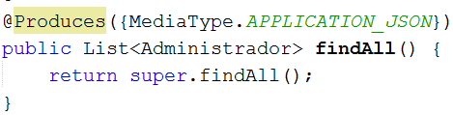

1. Resultados:

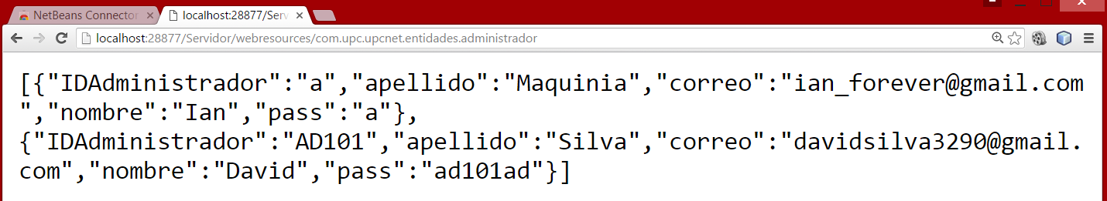

1. Deploy a Servidor vamos a la pestaña Files

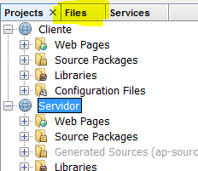

1. Copiamos la ruta de wardiola(properties blblbal):

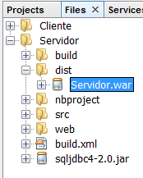

1. ¡Clic derecho sobre Libraries de Cliente y anadimos la jar dode esta el war de server!!!

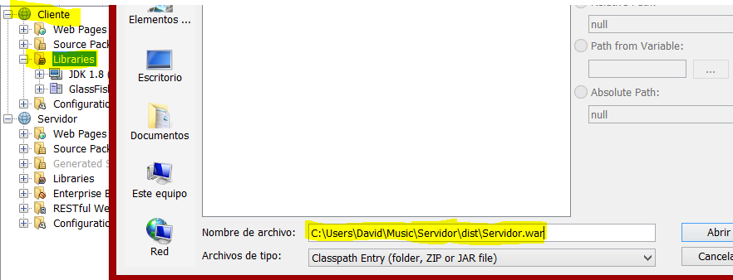

1. Clic derecho Source Package Cliente->New RESTful Java Cliente-> Escogemos nuestro WS como esta en la imagen, colocar un nombre de paquete (com.upc.ws):

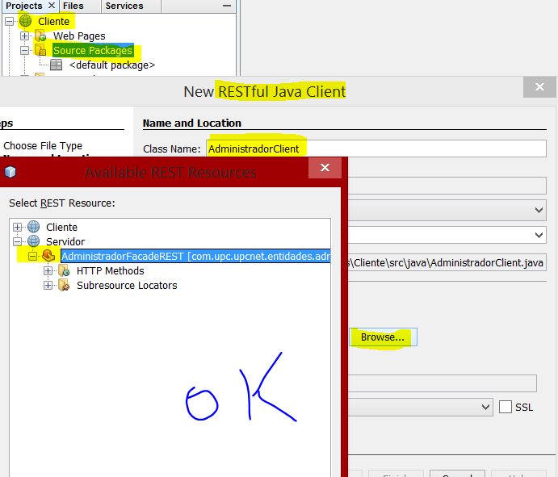

1. Con cuidado con los siguientes pasos no los necesitas si vas hacer una web, solo consumiré el servicio con un test, pero debería estar en un servlet y ya esta funcionaria igual!.
2. DEPLOY EL PROYECTO SERVIDOR!!. Creamos un Test para probar consumir el ws con json:

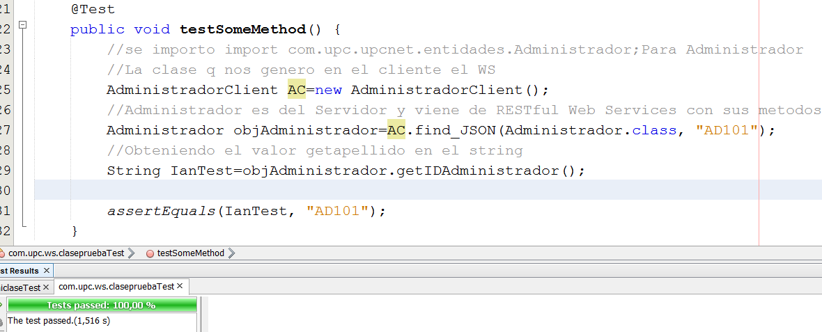

1. Tambien funciona para XML

